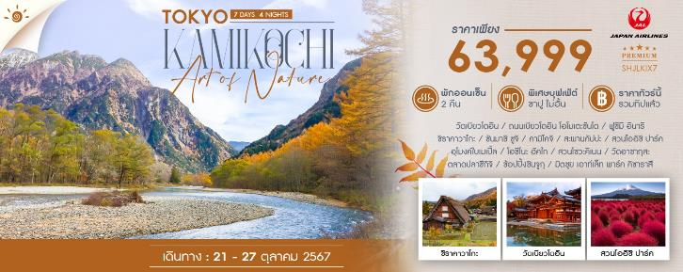

|  |  |  |  |  |  |
| --- | --- | --- | --- | --- | --- |
| **วันที่** | **กำหนดการ** | **เช้า** | **เที่ยง** | **เย็น** | **โรงแรม** |
| **1** | **ท่าอากาศยานสุวรรณภูมิ** | X | X | X |  |
| **2** | **กรุงเทพฯ – สนามบินคันไซ (JL728 : 00.25-08.00) – เมืองอุจิ – วัดเบียวโดอิน – ถนนเบียวโดอิน โอโมเตะซันโด – ฟูชิมิ อินาริ – เมืองนาโกย่า** | ✈ | 🍽 | 🍽 | **HOTEL KEIHAN NAGOYA หรือเทียบเท่า** |
| **3** | **เมืองกิฟุ – หมู่บ้านมรดกโลก ชิราคาวาโกะ – เมืองทาคายาม่า – ซันมาชิ ซูจิ** | 🍽 | 🍽 | 🍽 | **HIDA PLAZA HOTEL**  **หรือเทียบเท่า** |
| **4** | **คามิโคจิ – สะพานคัปปะ – สวนโออิชิ ปาร์ค – อุโมงค์ใบเมเปิ้ล** | 🍽 | 🍽 | 🍽 | **FUJI MIHANA RESORT**  **หรือเทียบเท่า** |
| **5** | **โอชิโนะ ฮัคไก – สวนโชวะคิเนน – เมืองโตเกียว – วัดอาซากุสะ** | 🍽 | 🍽 | X | **OURS INN HANKYU**  **หรือเทียบเท่า** |
| **6** | **ตลาดปลาซึกิจิ – ช้อปปิ้งชินจูกุ – มิตซุย เอาท์เล็ท พาร์ค คิซาราสึ – สนามบินฮาเนดะ** | 🍽 | 🍽 | X |  |
| **7** | **สนามบินฮาเนดะ– กรุงเทพฯ (JL033 : 00.10-05.05)** | ✈ | X | X |  |
| **\*\*\* รวมค่าทิปไกด์และคนขับรถ ตลอดการเดินทาง \*\*\*** | | | | | |

**✰✰✰ไฮไลท์ของการท่องเที่ยวทริปนี้✰✰✰**

**⏩สัมผัสมนต์เสน่ห์กลางหุบเขา ชมใบไม้เปลี่ยนสีราวกับสวรรค์บนดิน "คามิโคจิ"**

**⏩เที่ยวเมืองอุจิ ถนนสายชาเขียวและวัดเบียวโดอิน วัดมรดกโลก ต้นฉบับเหรียญ 10 เยน**

**⏩เชิญชมอุโมงค์ใบเมเปิ้ล พุ่มดอกโคเชียกับฉากภูเขาไฟฟูจิ สีสันแห่งพู่กันธรรมชาติ**

**⏩พลาดไม่ได้กับหมู่บ้านโบราณมรดกโลก "ชิราคาวาโกะ" ในฤดูแห่งศิลปะ**

**⏩เก็บภาพความประทับใจกับความสวยงามในฤดูที่แตกต่างแห่งนี้ "สวนโชวะคิเนน"**

**โปรแกรมการเดินทาง**

**วันแรก ท่าอากาศยานสุวรรณภูมิ**

**21.00 น.** 🗣 พร้อมกันที่ **สนามบินสุวรรณภูมิ** **อาคารผู้โดยสารขาออก (ระหว่างประเทศ) ชั้น** **4 ประตู 7 เคาน์เตอร์ P สายการบิน JAPAN AIRLINES (JL)** โดยมีเจ้าหน้าที่จากทางบริษัทฯ คอยต้อนรับ และอำนวยความสะดวก

แก่ท่านก่อนออกเดินทาง

**\*\*สำคัญมาก !! ประเทศญี่ปุ่นไม่อนุญาตให้นำอาหารสดจำพวก เนื้อสัตว์ พืช ผัก ผลไม้ เข้าประเทศ**

**หากฝ่าฝืนมีโทษปรับและจับ\*\***

**วันที่สอง กรุงเทพฯ – สนามบินคันไซ – เมืองอุจิ – วัดเบียวโดอิน – ถนนเบียวโดอิน โอโมเตะซันโด – ฟูชิมิ อินาริ – เมืองนาโกย่า**

**00.25 น.** **เหินฟ้าสู่ สนามบินคันไซ โดยสายการบิน** **JAPAN AIRLINES เที่ยวบินที่ JL728 ✈**

***(บริการอาหารและเครื่องดื่มบนเครื่อง)***

**08.00 น.** เดินทางถึง **สนามบินคันไซ** (เวลาท้องถิ่นเร็วกว่าไทย 2 ช.ม. กรุณาปรับนาฬิกาของท่านเป็นเวลาท้องถิ่นเพื่อสะดวกในการนัดหมาย) หลังผ่านพิธีการตรวจคนเข้าเมืองและศุลกากรเรียบร้อยแล้ว

นำท่านเดินทางสู่ **เมืองอุจิ** เป็นเมืองเล็กๆ ที่มีสถานที่ท่องเที่ยวหลายแห่งที่ได้รับการขึ้นทะเบียนเป็นมรดกโลก ไม่ว่าจะเป็นวัด ศาลเจ้า เป็นต้น นอกจากนี้เมืองอุจิยังได้ขึ้นชื่อว่าเป็นแหล่งผลิตชาเขียวที่มีชื่อเสียงโด่งดังไปทั่วญี่ปุ่น

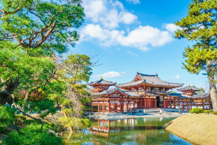**เที่ยง** 🍽 **รับประทานอาหารกลางวันที่ภัตตาคาร**

**บ่าย** นำท่านเดินทางสู่ **วัดเบียวโดอิน** เป็นวัดเก่าแก่ที่ได้รับการขึ้นทะเบียนเป็นมรดกโลก UNESO WORLD HERITAGE และวิหารของวัดแห่งนี้ยังได้ถูกนำไปปรากฎอยู่บนเหรียญ 10 เยนอีกด้วย บริเวณปาก **ถนนเบียวโดอิน โอโมเตะซันโด** ซึ่งเป็นถนนที่เต็มไปด้วยของกินและช็อปยาวจนถึงทางเข้าวัดเบียวโดอินเลย ถนนเส้นนี้เต็มไปด้วยร้านขนม ร้านอาหารทั้งแบบสตรีทฟู้ดและแบบที่เป็นร้านนั่งจริงจัง รวมถึงร้านของฝากหลากประเภท แต่ที่นิยมที่สุดก็ต้องเป็นขนมที่ทำจากอุจิมัทฉะของขึ้นชื่อของเมืองอุจิ

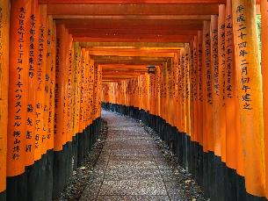นำท่านเข้าชม **ศาลเจ้าฟูชิมิ อินาริ** หรือ **ศาลเจ้าพ่อจิ้งจอกขาว** เทพเจ้าแห่งธัญญาหารหรือการเก็บเกี่ยว แต่ในเวลาต่อมาก็ได้รับการนับถือในฐานะเทพเจ้าแห่งการค้าด้วย เป็นศาลเจ้าที่มีชื่อเสียงและได้รับความเคารพสูงสุดในบรรดาศาลเจ้าอินาริว่า 30,000 แห่งทั่วญี่ปุ่น สัมผัสความสง่างาม โทริอิ หรือ ซุ้มประตูญี่ปุ่นโบราณ จำนวนมากกว่าหมื่นคู่ ตั้งเรียงรายกันจนกลายเป็น อุโมงค์โทริอิ รวมแล้วความยาวประมาณ 4,000 เมตร ณ ศาลเจ้าแห่งนี้ ที่เราท่านคุ้นตาด้วย เสาไม้สีแดง ในฉากภาพยนตร์ดังเรื่อง เกอิชา นำท่านเดินทางสู่ **เมืองนาโกย่า**

🛏 **พักที่ HOTEL KEIHAN NAGOYA หรือเทียบเท่า**

**ค่ำ** 🍽 **รับประทานอาหารค่ำที่ภัตตาคาร**

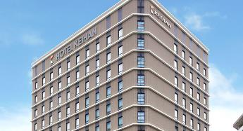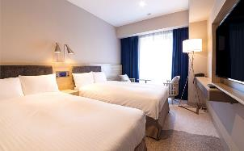

**วันที่สาม เมืองกิฟุ – หมู่บ้านมรดกโลก ชิราคาวาโกะ – เมืองทาคายาม่า – ซันมาชิ ซูจิ**

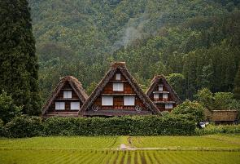**เช้า** 🍽 **รับประทานอาหารเช้า ณ ห้องอาหารโรงแรม**

นำท่านสู่ **เมืองกิฟุ** ชม **หมู่บ้านมรดกโลก ชิราคาวาโกะ** หมู่บ้านแห่งนี้ตั้งอยู่ในหุบเขาสูงห่างไกลความเจริญ ทำให้ยังคงรักษาขนบธรรมเนียมประเพณีอันดีงามไว้ได้อย่างสมบูรณ์ มีเอกลักษณ์เฉพาะตัวที่เรียกว่า “กัชโช่ สุคุริ” (Gassho Style) โดยการสร้างหลังคาเป็นสามเหลี่ยมทรงสูงกว่า 60 องศา คล้ายการพนมมือและยังได้รับการขึ้นทะเบียนให้เป็นมรดกโลกในปี 1995 อีกด้วย

**เที่ยง** 🍽 **รับประทานอาหารกลางวันที่ภัตตาคาร**

**บ่าย** นำท่านเดินทางสู่ **เมืองทาคายาม่า** นำท่านสู่ **ซันมาชิ ซูจิ** ย่านเมืองเก่าที่ยังคงอนุรักษ์บ้านเรือนในสมัยเอโดะที่มีอายุกว่า 300 ปีไว้บนถนนสายเล็กๆ ที่ทอดยาวตลอดเส้นทาง นอกจากจะมีบ้านเรือนที่อยู่อาศัยของคนแถบนี้แล้ว ก็ยังเต็มไปด้วยร้านขายของต่างๆ มากมาย

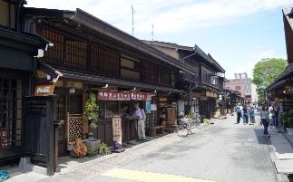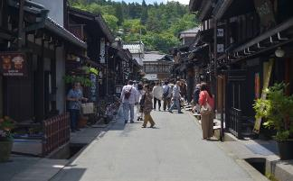

🛏 **พักที่** [**HIDA PLAZA HOTEL**](https://www.hida-hotelplaza.co.jp/lg_en/) **หรือเทียบเท่า**

**ค่ำ** 🍽 **รับประทานอาหารค่ำที่ห้องอาหารโรงแรม**

หลังรับประทานอาหารแล้วเชิญท่านพักผ่อนไปกับการแช่ **ออนเซ็น** น้ำแร่ธรรมชาติผ่านความร้อนใต้พิภพเพื่อผ่อนคลายความเมื่อยล้าเลือดลมเดินดีเสริมสุขภาพให้กระปรี้กระเปร่าผิวพรรณสดใสมีน้ำมีนวลช่วยระบบการเผาผลาญของร่างกายให้อยู่ในสภาพคงที่ ความอัศจรรย์แห่งการอาบน้ำแร่แบบญี่ปุ่นนี่เองทำให้มีผู้กล่าวถึงว่า **=> หากมาที่ญี่ปุ่นแล้วไม่ได้ลงอาบน้ำแร่ก็เหมือนกับว่าท่านมาไม่ถึงญี่ปุ่น！**

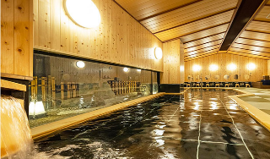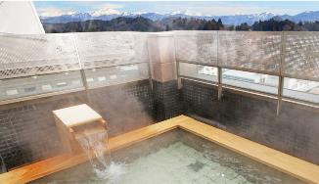

**วันที่สี่ คามิโคจิ – สะพานคัปปะ – สวนโออิชิ ปาร์ค – อุโมงค์ใบเมเปิ้ล**

**เช้า** 🍽 **รับประทานอาหารเช้า ณ ห้องอาหารโรงแรม**

นำท่านเดินทางสู่ **คามิโคจิ** แดนสวรรค์ท่ามกลางหุบเขาเจแปนแอลป์ อันงดงามในจังหวัดนากาโนะ ที่หลายคนบอกว่ายังไงก็ต้องไปเยือนให้ได้สักครั้ง! คามิโคจิ ตั้งอยู่ทางตอนเหนือของเทือกเขาแอลป์ มีสายน้ำของแม่น้ำอะซูสะที่ใสสะอาด ไหลผ่าน **สะพานคัปปะ** (สถานที่ถ่ายภาพยอดฮิต) ล้อมรอบด้วยผืนป่าเขียวขจี ฉากหลังของยอดเขาสูงตระหง่านระดับ 3,000 เมตร เป็นสถานที่ที่ได้รับการยอมรับว่าเป็นแหล่งท่องเที่ยวทางธรรมชาติที่มีทิวทัศน์ภูเขาที่สวยงามที่สุดแห่งหนึ่งของประเทศญี่ปุ่น

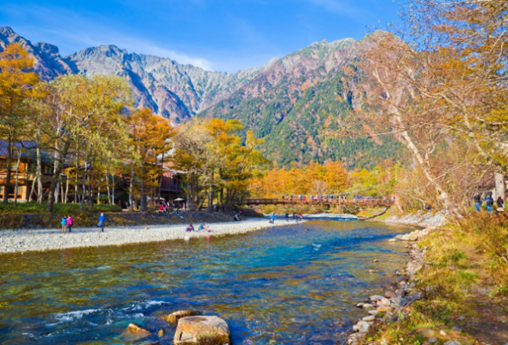

**เที่ยง** 🍽 **รับประทานอาหารกลางวันที่ภัตตาคาร**

**บ่าย** นำท่านเดินทางสู่ **สวนโออิชิ ปาร์ค** สวนดอกไม้หลายสายพันธุ์ที่ถูกนำมาปลูกตลอดทั้งปี ตั้งอยู่บริเวณทะเลสาบคาวากุจิโกะจึงได้มุมถ่ายภาพภูเขาไฟฟูจิที่ตัดกับทุ่งดอกไม้หลากสีสันที่มีเอกลักษณ์เฉพาะตัว

นำท่านชมความงามของใบไม้เปลี่ยนสี ณ **อุโมงค์เมเปิ้ล** เป็นจุดชมใบไม้เปลี่ยนสียอดนิยม ริมทะเลสาบคาวากุจิโกะ (Momiji Corridor or Momiji Kairo) ให้ท่านได้เพลิดเพลินไปกับทิวทัศน์ของทะเลสาบคาวากุจิโกะที่ถูกย้อมด้วยสีสันของฤดูใบไม้ร่วง ตลอดสองฝั่งข้างทางที่เรียงรายไปด้วยต้นเมเปิ้ลมากกว่า 60 ต้น ประกอบด้วยใบไม้หลากสี มีทั้งใบสีแดง สีเหลืองและสีส้ม สลับไปมา ระยะทางยาวกว่า 2 กิโลเมตร สำหรับใบที่แห้งแล้วก็จะร่วงหล่นลงที่พื้นทำให้ด้านบนและด้านล่างเต็มไปด้วยใบเมเปิ้ลหลากสีสัน ราวกับพุ่มอุโมงค์ใบเมเปิ้ล ในยามค่ำคืนตั้งแต่เวลา 16.30-22.00 น. จะมีการประดับไฟตลอดทางเดิน ทำให้อุโมงค์ใบเมเปิ้ลแห่งนี้มีความสวยงามทั้งกลางวันและกลางคืน

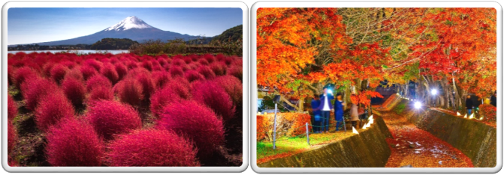

🛏 **พักที่ FUJI MIHANA RESORT หรือเทียบเท่า**

**ค่ำ** 🍽 **รับประทานอาหารค่ำที่ห้องอาหารโรงแรม เมนูพิเศษ !! บุฟเฟ่ต์ขาปูยักษ์**

หลังรับประทานอาหารแล้วเชิญท่านพักผ่อนไปกับการแช่ **ออนเซ็น แบบเต็มอิ่มอีก 1 คืน!!!** เพื่อผ่อนคลายความเมื่อยล้าเลือดลมเดินดีเสริมสุขภาพให้กระปรี้กระเปร่าผิวพรรณสดใสมีน้ำมีนวลช่วยระบบการเผาผลาญของร่างกายให้อยู่ในสภาพคงที่

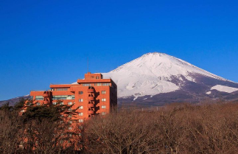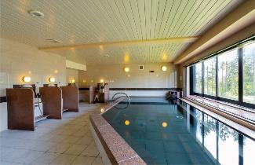

**วันที่ห้า โอชิโนะ ฮัคไก – สวนโชวะคิเนน – เมืองโตเกียว – วัดอาซากุสะ**

**เช้า** 🍽 **รับประทานอาหารเช้า ณ ห้องอาหารโรงแรม**

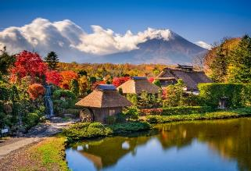นำท่านสู่ **โอชิโนะ ฮัคไก** บ่อน้ำธรรมชาติกับความเลื่อมใสศรัทธาความเชื่อในภูเขาไฟศักดิ์สิทธิ์ฟูจิยาม่ากับเวลาแสนยาวนานจากการละลายของหิมะบนภูเขาไฟฟูจิที่ไหลซึมลึกลงพื้นพิภพปฏิบัติการซึมซับบริเวณที่ลุ่มทำให้เกิดน้ำซึมขังขยายวงกว้างกลายเป็นบ่อขนาดย่อม น้ำในบ่อแต่ละบ่อใสสะอาดจนเกิดสะท้อนที่สวยงาม ต่อมาในปี ค.ศ. 1985 สถานที่แห่งนี้ได้รับการคัดเลือกเป็น 1 ใน 100 อันดับแหล่งน้ำจากธรรมชาติที่ดีที่สุดของญี่ปุ่น ท่านสามารถเลือกซื้อสินค้าพื้นเมืองต่างๆ และสินค้าเกษตรกรรมที่ชาวบ้านนำมาขายระหว่างทางได้ ไม่ว่าจะเป็นผักภูเขาที่สดกรอบ ผลไม้อบแห้ง ถั่ว มันญี่ปุ่น และอื่นๆ อีกมากมาย

นำท่านเดินทางสู่ **สวนโชวะคิเนน** ถูกสร้างขึ้นเพื่อเป็นการเฉลิมฉลองครบรอบ 50 ปี ของจักรพรรดิโชวะ มีขนาดใหญ่ถึง 16,300 เอเคอร์ ภายในแบ่งโซนออกเป็น 2-3 สวน โดยเชื่อมต่อกันด้วยเส้นทางสำหรับเดินเท้าและจักรยาน โดยทุกท่านจะได้ชมต้นกิงโกะและต้นเมเปิ้ลล้อมรอบสวนญี่ปุ่น ที่มีสีเหลืองอร่ามและแดงอวดโฉมทั่วทั้งพื้นที่ **(ขึ้นอยู่กับสภาพอากาศ)** ซึ่งจะสวยงามมากในช่วงในฤดูใบไม้ร่วง จึงเป็นสถานที่ที่นิยมมักมาเดินเล่นพักผ่อน, อ่านหนังสือ, ปิคนิก, ทำบาบีคิว, ดูนก, ปั่นจักรยาน, พายเรือ, ออกกำลังกาย, และกิจกรรมอื่นๆ

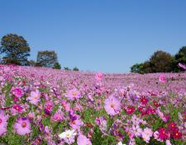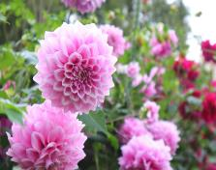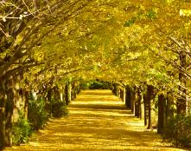

**เที่ยง** 🍽 **รับประทานอาหารกลางวันที่ภัตตาคาร**

**บ่าย** นำท่านเดินทางสู่ **เมืองโตเกียว** นำท่านสู่ **วัดอาซากุสะ** นมัสการเจ้าแม่กวนอิมอันศักดิ์สิทธิ์ที่มีความสูงเพียง 5.5 เซนติเมตร ซึ่งประดิษฐานในวิหารหลวงของวัดและเป็นที่เคารพสักการะของชาวญี่ปุ่น รวมถึงนักท่องเที่ยวที่มาเยือนประเทศญี่ปุ่น วัดอาซากุสะเป็นวัดเก่าแก่ของมหานครโตเกียว ทางด้านหน้าประตูคามินาริมง มีโคมไฟยักษ์สีแดงที่มีขนาดใหญ่ที่สุดในโลก มีความสูงถึง 4.5 เมตร มีน้ำหนักถึง 130 กิโลกรัม ให้ท่านได้ไปถ่ายรูปเก็บไว้เป็นที่ระลึกและถัดจากโคมไฟยักษ์ ท่านจะได้เลือกซื้อของที่ระลึก อาทิเช่น แมวกวักแบบต่างๆ โคมไฟน้อยใหญ่ พวงกุญแจหรือเดินชิมขนมอร่อยๆ ขึ้นชื่อของย่านนี้ เช่นขนมอบรูปทรงตุ๊กตา ซาลาเปาทอดร้อนๆ เซมเบ้กรุ๊บกรอบหลากหลายรสชาติเป็นต้น ทางทิศตะวันออกของวัดคือ แม่น้ำซูมิดะงาวะ ไหลลงอ่าวโตเกียวและใกล้ๆ กันจะมี สวนสาธารณะซูมิดะโคเอ็น ซึ่งเปิดโล่งสู่แม่น้ำด้วยบรรยากาศสวยงามน่าเดินเล่น

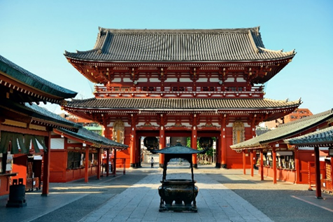

**ค่ำ อิสระรับประทานอาหารค่ำตามอัธยาศัย**

🛏 **พักที่ OURS INN HANKYU หรือเทียบเท่า**

**วันที่หก ตลาดปลาซึกิจิ – ช้อปปิ้งชินจูกุ – มิตซุย เอาท์เล็ท พาร์ค คิซาราสึ – สนามบินฮาเนดะ**

**เช้า** 🍽 **รับประทานอาหารเช้า ณ ห้องอาหารโรงแรม**

นำท่านเดินทางสู่ **ตลาดปลาซึกิจิ** เป็นตลาดที่มีร้านขายอาหารทะเลสดๆ ให้ท่านได้ลิ้มลองเนื้อปลาสด ซูชิ หรือซาชิมิกับอาหารทะเลที่ปรุงแต่งสไตล์ญี่ปุ่นได้อย่างกลมกล่อม

นำท่านอิสระ **ช้อปปิ้งชินจูกุ** ย่านที่มีความเจริญอันดับหนึ่งของโตเกียว เป็นศูนย์รวมร้านค้าที่จัดแต่งอย่างหรูหราน่ารักหลากสไตล์ มีร้านค้าชื่อดังเป็นที่เป็นที่นิยมทั้งชาวญี่ปุ่น และนักท่องเที่ยวที่มาเยือน มีทั้งสินค้าแบรนด์เนม เสื้อผ้าแฟชั่น อุปกรณ์อิเล็กทรอนิกส์ กล้องถ่ายรูปดิจิตอล กิ๊ฟช็อป ขนม รวมถึงเครื่องสำอางยี่ห้อดังของญี่ปุ่นไม่ว่าจะเป็น KOSE, SHISEDO KANEBO, SK–II ในราคาถูกกว่าเมืองไทยและสินค้าอื่นๆ อีกมากมายที่ท่านสามารถเลือกซื้อเป็นของฝากกลับบ้านได้

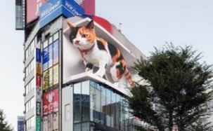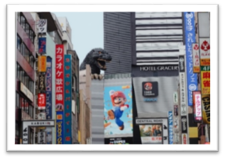

**เที่ยง** 🍽 **รับประทานอาหารกลางวันที่ชินจูกุ (รับเงินสดที่ไกด์ 2,000 เยน / ท่าน)**

**\*\*เพื่อให้ท่านใช้เวลาช้อปปิ้งได้อย่างคุ้มค่า\*\***

**บ่าย** นำท่านเดินทางสู่ **มิตซุย เอาท์เล็ท พาร์ค คิซาราสึ** เป็นเอาท์เล็ทมอลล์ที่เป็นที่นิยมในหมู่คนญี่ปุ่น มีร้านค้าแบรนด์ต่างๆ รวม 308 ร้าน นับเป็นศูนย์การค้าที่ใหญ่ในประเทศญี่ปุ่น ให้ท่านได้ช้อปปิ้งสินค้าแบรนด์ดังยี่ห้อดังๆ เช่น CATH KITDTON, ASICS, BEAMS, BURBERRY, COACH, CROCS, GAP, LACOSTE, KATE SPADE, LEGO, MARK JACOBS, ONITSUKA TIGER, PAUL SMITH, SEIKO และแบรนด์อื่นๆ อีกมากมาย

**ค่ำ อิสระรับประทานอาหารค่ำตามอัธยาศัย **เพื่อให้ท่านใช้เวลาช้อปปิ้งได้อย่างคุ้มค่า\*\***

สมควรแก่เวลา กรุณาตรวจเช็คสัมภาระให้เรียบร้อย เพื่อเตรียมตัวเดินทางสู่สนามบินเพื่อกลับกรุงเทพฯ

**วันที่เจ็ด สนามบินฮาเนดะ– กรุงเทพฯ**

**00.10 น.** ออกเดินทางสู่ **กรุงเทพฯ** โดยสายการบิน **JAPAN AIRLINES** เที่ยวบินที่ **JL033** ✈

***(บริการอาหารและเครื่องดื่มบนเครื่อง)***

**05.05 น.** ถึง **กรุงเทพฯ** โดยสวัสดิภาพ พร้อมความประทับใจ**.........** ☺ ☺ ☺ ☺

**\*\*\*\*\*\*\*\*ขอบคุณทุกท่านที่ใช้บริการ\*\*\*\*\*\*\*\***

☺ ☺ ☺ ☺ **ซื่อสัตย์ จริงใจ ห่วงใย เน้นบริการ คืองานของเรา** ☺ ☺ ☺ ☺

**หมายเหตุ : โปรแกรมและราคาสามารถเปลี่ยนแปลงได้ตามความเหมาะสมโดยไม่ต้องแจ้งให้ทราบล่วงหน้าทางบริษัทฯ จะถือผลประโยชน์ของลูกค้าเป็นสำคัญ**

|  |
| --- |
| **อัตราค่าบริการ (ราคาต่อท่าน)** |

|  |  |  |  |  |  |
| --- | --- | --- | --- | --- | --- |
| **วันเดินทาง** | **ราคาทัวร์ผู้ใหญ่**  **พักห้องละ 2 ท่าน**  **(20 ท่านออกเดินทาง)** | **ราคาเด็กพักกับผู้ใหญ่ 2 ท่าน**  **อายุ 2 – 11 ปี**  **มีเตียง** | **ราคาเด็กพักกับผู้ใหญ่ 2 ท่าน**  **อายุ 2 – 5 ปี**  **ไม่มีเตียง** | **พักเดี่ยวจ่ายเพิ่ม** | **ราคาไม่รวมตั๋ว** |
| **21 – 27 ต.ค. 67* (วันหยุด)** | **63,999**  **บาท / ท่าน** | **63,999**  **บาท / ท่าน** | **58,999**  **บาท / ท่าน** | **14,000**  **บาท / ท่าน** | **38,999**  **บาท / ท่าน** |

**อัตราค่าบริการดังกล่าวรวม**

1. **ค่าตั๋วเครื่องบิน**ชั้นทัศนาจร ไป-กลับ พร้อมกรุ๊ป ตามที่ระบุไว้ในรายการเท่านั้น **ตั๋วเครื่องบินที่ใช้เป็นแบบกรุ๊ปไม่สามารถเลือกที่นั่งล่วงหน้าได้ (ท่านจะได้รับที่นั่งแบบสุ่มเท่านั้น)**
2. **ค่าภาษีสนามบิน**ทุกแห่ง **หากสายการบินมีการปรับราคาภาษีน้ำมันขึ้น ทางบริษัทฯ ขอสงวนสิทธิ์เก็บค่าภาษีน้ำมันเพิ่มตามความเป็นจริงก่อนการเดินทาง** **\*\*ราคาทัวร์นี้เช็คภาษีน้ำมัน ณ วันที่ 21 เม.ย. 67 เป็นเงิน 10,500 บาท**
3. **ค่าโรงแรม**ระดับมาตรฐาน **(พักห้องละ 2 ท่าน)**

**กรณีห้อง TWIN BED (เตียงเดี่ยว 2 เตียง) ซึ่งโรงแรมไม่มีหรือเต็ม ทางบริษัทขอปรับเป็นห้อง DOUBLE BED แทนโดยมิต้องแจ้งให้ทราบล่วงหน้า หรือ หากต้องการห้องพักแบบ DOUBLE BED ซึ่งโรงแรมไม่มีหรือเต็ม ทางบริษัทขอปรับเป็นห้อง TWIN BED แทนโดยมิต้องแจ้งให้ทราบล่วงหน้า เช่นกัน กรณีพักแบบ TRIPLE ROOM รบกวนติดต่อเจ้าหน้าที่ (อาจจะมีค่าใช้จ่ายเพิ่มเติมค่ะ)**

1. **ค่าอาหาร** ตามที่ระบุไว้ในรายการ และ น้ำดื่มบนรถวันละ 1 ขวด
2. **ค่ายานพาหนะ** และค่าธรรมเนียมเข้าชมสถานที่ต่างๆ ตามที่ระบุไว้ในรายการ
3. **น้ำหนักสัมภาระ ท่านละ 2 ใบ ไม่เกิน 23 กิโลกรัม / ใบ** สัมภาระติดตัวขึ้นเครื่องได้ 1 ชิ้น ต่อท่าน น้ำหนักต้องไม่เกิน 7 กิโลกรัม
4. **รวมค่าทิปไกด์, คนขับรถ ตลอดการเดินทาง**
5. **ค่าประกันอุบัติเหตุ วงเงินประกันท่านละ 1,000,000 บาท และ ค่ารักษาพยาบาล ไม่เกิน 500,000 บาท คุ้มครองผู้เอาประกันที่มีอายุตั้งแต่ 1 – 75 ปี**

**ในการเคลมประกันทุกกรณี ต้องมีใบเสร็จ และ มีเอกสารรับรองทางการแพทย์ หรือจากหน่วยงานที่เกี่ยวข้อง**

**การประกันไม่คุ้มครอง**

กรณีที่เสียชีวิต หรือ เจ็บป่วยทางร่างกายด้วยโรคประจำตัว, การติดเชื้อ, ไวรัส, ไส้เลื่อน, ไส้ติ่ง, อาการที่เกี่ยวข้องกับการติดยา, โรคติดต่อทางเพศสัมพันธ์, การบาดเจ็บจากความเสียหายโดยเจตนา, การฆ่าตัวตาย, เสียสติ, ตกอยู่ภายใต้อำนาจของสุรายาเสพติด, บาดเจ็บจากการทะเลาะวิวาท การแท้งบุตร, การบาดเจ็บเนื่องมาจากอาชญากรรม, จลาจล, นัดหยุดงาน, การก่อการร้าย การยึดพาหนะ และการปล้นอากาศยาน (Terrorism, Hijack, Skyjack) และอื่นๆ ตามเงื่อนไขในกรมธรรม์

**อัตราค่าบริการดังกล่าวไม่รวม**

1. **ค่าทำหนังสือเดินทาง**ทุกประเภท
2. **ค่าใช้จ่ายอื่นๆ** ที่นอกเหนือจากรายการระบุ เช่น ค่าใช้จ่ายส่วนตัวอื่นๆ ฯลฯ
3. **ค่าภาษี**มูลค่าเพิ่ม VAT 7 % และหักภาษี ณ ที่จ่าย 3 % ในกรณีที่ลูกค้าต้องการใบเสร็จรับเงินที่ถูกต้อง จะต้องบวกค่าภาษีมูลค่าเพิ่ม และหัก ณ ที่จ่าย จากยอดขายจริงทั้งหมดเท่านั้น และโปรดแจ้งทางบริษัทฯ จะออกให้ภายหลัง ขอสงวนสิทธิ์ออกใบเสร็จที่ถูกให้กับบริษัททัวร์เท่านั้น
4. **ค่าวีซ่าญี่ปุ่นสำหรับชาวต่างชาติ**
5. **ค่าธรรมเนียมน้ำมันและภาษีสนามบิน ในกรณีที่สายการบินมีการปรับขึ้นราคา**

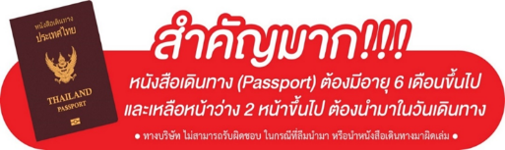

** ก่อนทำการจองทัวร์ทุกครั้ง กรุณาอ่านโปรแกรมอย่างละเอียดทุกหน้า และทุกบรรทัด เนื่องจากทางบริษัทฯ จะอิงตามรายละเอียดของโปรแกรมที่ขายเป็นหลัก **

